Министерство образования Республики Беларусь

Учреждение образования

«Белорусский государственный университет информатики

и радиоэлектроники»

Специальность «Программная инженерия»

Кафедра инженерной психологии и эргономики

Учебная дисциплина «Основы алгоритмизации и программирования»

Отчет

по лабораторной работе №11

«Списки. Стек»

Вариант 26

Подготовила: Сёмчена Д. В.

Проверил: Усенко Ф. В.

Минск 2025

**Цель работы**: сформировать умения и навыки написания программ с использованием стека, списков.

Задание: Даны указатели head1 и head2 на вершины стеков, хранящих некоторые отсортированные по убыванию наборы целых чисел. Разработать программу, позволяющую построить стек (head3), содержащий набор упорядоченных по возрастанию четных чисел, извлеченных из исходных стеков.

Листинг кода:

#include<iostream>

#include<stack>

#include<Windows.h>

using namespace std;

int main()

{

setlocale(LC_ALL, "Russian");

SetConsoleCP(1251);

SetConsoleOutputCP(1251);

stack<int> st1;

stack<int> st2;

stack<int> st3;

stack<int> st4;

int n1, n2, i,a, n3;

cout << "Сколько элементов будет в стеке 1?"<<endl;

cin >> n1;

cout << "Введите целые числа для хранения в стеке в порядке убывания."<<endl;

for (i = 0; i < n1; i++)

{

cin >> a;

if (a%2==0) st1.push(a);

}

cout << "Сколько элементов будет в стеке 2?" << endl;

cin >> n2;

cout << "Введите целые числа для хранения в стеке в порядке убывания." << endl;

for (i = 0; i < n2; i++)

{

cin >> a;

if (a%2==0) st2.push(a);

}

n3 = st1.size() + st2.size();

for (i=0; i<n3; i++)

{

if (st1.empty())

{

st3.push(st2.top());

st2.pop();

}

else

{

if (st2.empty())

{

st3.push(st1.top());

st1.pop();

}

else

{

if (st1.top()<st2.top())

{

st3.push(st1.top());

st1.pop();

}

else

{

st3.push(st2.top());

st2.pop();

}

}

}

} //возрастает

while (!st3.empty())

{

st4.push(st3.top());

st3.pop();

}

cout << "Полученный стек, содержащий набор упорядоченных по возрастанию четных чисел, \nизвлеченных из исходных стеков:\n";

while (!st4.empty())

{

cout << st4.top() << " ";

st4.pop();

}//убывает

return 0;

}

Результат работы программы представлен на рисунке 1.

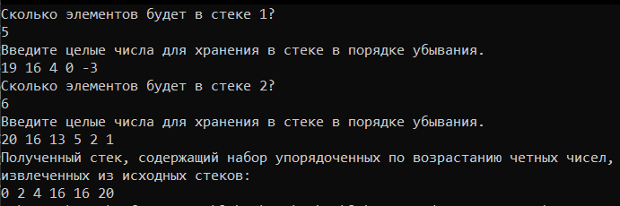

Рисунок 1 – Результат работы программы

Блок-схема работы программы представлена на рисунке 2.

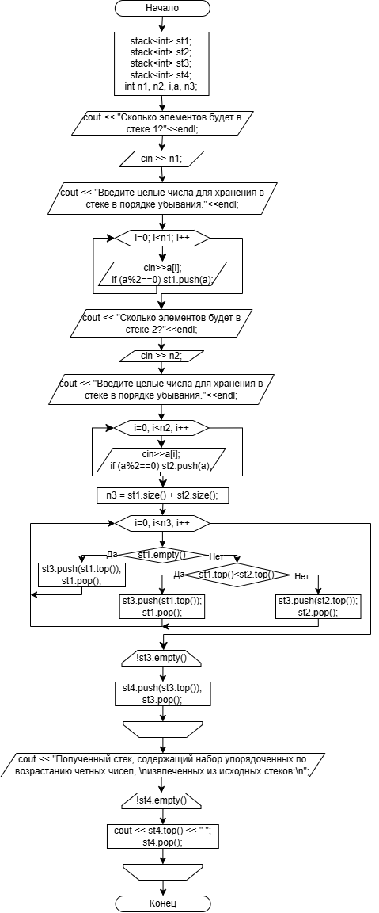

Рисунок 2

**Вывод:** В ходе выполнения работы была достигнута цель данной лабораторной работы: сформировать умения и навыки написания программ с использованием стека, списков.